

LABORATÓRIO DE ELECTROMAGNETISMO

2005/2006

Trabalho nº 2

Tubo de Thomson

Guia de Laboratório



Objectivo
Neste trabalho prático pretende-se analisar o movimento de cargas eléctricas em campos eléctricos e magnéticos, por efeito da força de Lorentz e determinar experimentalmente o valor da razão 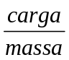 do electrão.

Introdução

Força Eléctrica
Se uma carga eléctrica, , for colocada numa região onde existe um campo eléctrico, , fica sujeita a uma força eléctrica, 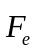, dada por:
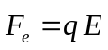
A força eléctrica tem a mesma direcção que o campo eléctrico; tem também o mesmo sentido se a carga for positiva e sentido contrário se a carga for negativa.

Força magnética
Se uma carga eléctrica, , for colocada numa região onde existe um campo de indução magnética, , fica sujeita a uma força magnética, 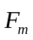, dada por:
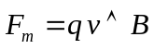
onde 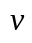 é a velocidade da carga.
A direcção da força magnética é perpendicular ao plano definido pelos vectores e .

Se e forem ortogonais, o módulo da força magnética é
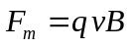
Nesta condição, no seio de um campo magnético uniforme, a força magnética altera apenas a direcção do movimento da partícula, não o módulo da sua velocidade. A partícula descreve um movimento circular uniforme de raio . A força centrípeta responsável por um movimento deste tipo é dada por:
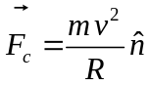
onde é o versor normal (perpendicular à direcção tangencial do movimento).
Combinando as expressões e , pode-se determinar a razão entre a massa e a carga da partícula carregada:
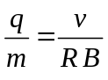
Para um feixe de electrões 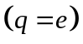 esta razão é:
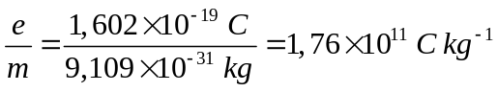

Força de Lorentz
Se uma carga eléctrica, , for colocada numa região onde existe um campo eléctrico, , e um campo de indução magnética, , fica sujeita a uma força de Lorentz, 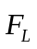, que é dada pela soma da força eléctrica com a força magnética:
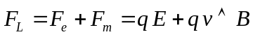

Condensador de placas paralelas
Um condensador de placas paralelas é constituído por duas placas condutores de área , separadas por uma distância . Uma placa contém a carga  e a outra placa uma carga 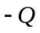. Considerando que 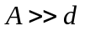 podemos desprezar os efeitos de bordo. Neste caso, o campo eléctrico entre as placas é uniforme, tem direcção perpendicular às placas, sentido que aponta da placa com carga positiva para a placa de carga negativa e módulo igual a:
+Q
- Q
A
d
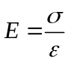
onde é a densidade de carga por unidade de área 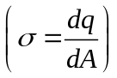 e é a permitividade do material que se encontra entre as placas (se as placas estiverem no vazio, a permitividade é 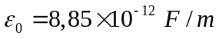).
- Q
A
+Q
A diferença de potencial entre as placas do condensador é dada por:
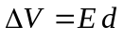
e a capacidade do condensador plano é de:
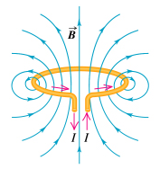
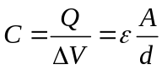

Par de bobines de Helmholtz
Uma espira circular, percorrida por uma corrente, , gera um campo de indução magnética, , cujas linhas de campo estão representadas na figura.
Aplicando a lei de Biot-Savart determina-se que o campo de indução magnética criado por uma espira de raio , sobre o seu eixo (neste exemplo consideramos o eixo dos ZZ), a uma distância é dado por:
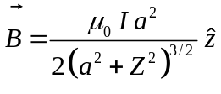
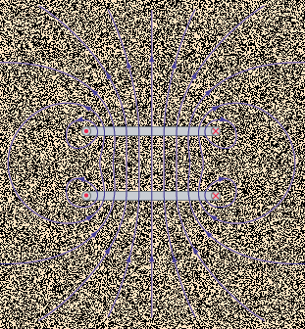
Se em vez de uma única espira, tivermos uma bobine de  espiras, o campo de indução magnética da bobine é de:
2d
P
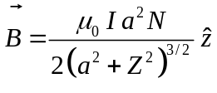
Um par de bobines de Helmholtz consiste em duas bobines idênticas, paralelas, percorridas por correntes iguais e no mesmo sentido. O campo de indução magnética gerado por estas correntes é aproximadamente uniforme no espaço entre as bobines, com direcção perpendicular ao plano das bobines. Na figura estão representadas algumas linhas de campo magnético geradas pelas bobines.
O campo de indução magnética no ponto  sobre o eixo equidistante das duas bobines, que se encontram a uma distância 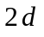, é dado por:
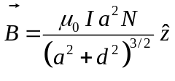

Ampola de Thomson
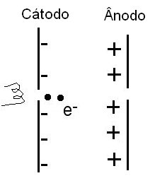
A ampola de Thomson contém um acelerador de electrões, esquematizado na figura. O filamento emite electrões por efeito termoiónico ao ser percorrido por uma corrente elevada. Estabelecendo uma diferença de potencial suficientemente elevada entre o ânodo e o cátodo, os electrões emitidos pelo filamento são acelerados. A sua velocidade à saída do ânodo é função dessa diferença de potencial e pode ser determinada a partir da conservação de energia mecânica (a força eléctrica é uma força conservativa): a energia cinética que adquirem é igual à energia potencial eléctrica que perdem ao deslocarem-se de um potencial mais baixo para um potencial mais elevado. Admitindo que o cátodo está a uma tensão negativa 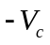, o ânodo está à terra (potencial zero) e que a velocidade inicial dos electrões é nula, as variações de energia cinética e energia potencial são, respectivamente de:
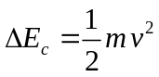
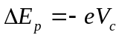
Da conservação de energia mecânica obtemos:
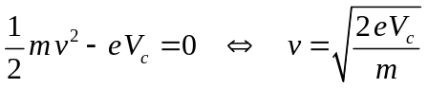
O feixe de electrões sai do ânodo com uma velocidade constante dada pela expressão anterior e entra na região transparente, onde pode ser deflectido por acção de um campo eléctrico ou de um campo magnético.

Material necessário
- Ampola de Thomson. O filamento é alimentado a 6,3 V; 2 A. A tensão de aceleração entre o cátodo e o ânodo não deve exceder os 5 kV. A ligações para alimentar o filamento, F₁ e F₂, encontram-se na parte posterior, a ligação para o cátodo encontra-se na parte lateral e a ligação para o ânodo encontra-se na parte superior do suporte. O écran tem um comprimento de 90 mm e uma altura de 50 mm. A distância entre as placas é de 50 mm.
- Conjunto de bobinas de Helmholtz. Cada bobina tem 13,5 cm de diâmetro e 320 voltas. A corrente que circula nas bobinas não deverá exceder 1 A.
- Fonte de alta tensão regulável Leybold 52170 (0-10 kV), com unidade de alimentação do filamento (6,3 V; 2 A).
- Fonte de tensão regulável Leybold 52165 (0-500 V).
- Fonte de corrente regulável Kaise DF1730SL10A (0-5 A).
- Multímetro.
- Cabos de ligação.

Procedimento

Para efectuar o pré-relatório use os dados fornecidos no ficheiro “Pre_Relatorio_Thomson.exe”

Notas:
- A ampola de Thompson é muito frágil, de modo que deverá ter o máximo de cuidado ao realizar este trabalho.
- Antes de ligar ou desligar uma fonte de alimentação coloque a tensão a 0 V.
- Quando ligar cabos a uma fonte de alimentação, faça-o com a fonte desligada.
- Quando não estiver a realizar medidas com a ampola de Thomson, desligue a fonte Leybold 52170 para proteger o filamento.
Polarize a ampola de Thomson com a fonte de alimentação Leybold 52170:
- Ligue o filamento da ampola de Thomson na parte posterior da fonte de alimentação.
- Polarize o cátodo e o ânodo da ampola com o canal da direita da fonte de alimentação. Ligue o ânodo à terra (potencial zero) e o cátodo à tensão negativa de 2 kV.
- Verifique que o botão que controla a tensão, no canto superior da fonte, está a zero e ligue a fonte.
- Aumente a tensão até 2 kV.
Observe o movimento rectilíneo do feixe de electrões no ecrã.

Deflecção de electrões num campo eléctrico uniforme
Polarize as placas paralelas usando o canal da direita da fonte de tensão Leybold 52165 (0…500 V; 50 mA). (Note que a terra da fonte de tensão Leybold 52170 está ligada à fonte de tensão Leybold 52165). Varie a diferença potencial desde 0 V até 500 V.
No relatório, indique no desenho, qual das placas está a um potencial maior, represente uma linha de campo eléctrico e o vector força eléctrica a que cada electrão fica sujeito. Desenhe a forma aproximada da trajectória descrita pelos electrões.
Desligue as fontes de alimentação. Retire os cabos de alimentação das placas da fonte Leybold 52165 e ligue-os ao canal da direita da fonte Leybold 52170, em paralelo com a polarização do ânodo e do cátodo, tal como se mostra na figura:
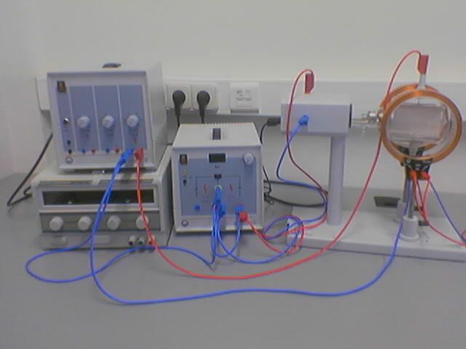
Ligue a fonte de tensão Leybold 52170 e suba a tensão até 2 kV.
Determine o módulo do campo eléctrico entre as placas, usando a relação e a intensidade da força eléctrica a que fica sujeito cada electrão através da equação .
Note que os electrões descrevem uma trajectória aproximadamente parabólica (tal como o movimento de um projéctil). Segundo a direcção horizontal, o movimento é uniforme e segundo a direcção vertical é uniformemente acelerado:
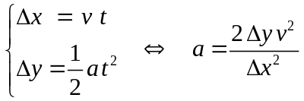
em que é a aceleração dos electrões.
Meça os desvios 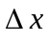 e 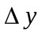, determine a velocidade dos electrões a partir da equação e calcule a aceleração dos electrões através da expressão .
De acordo com a segunda lei de Newton, a aceleração relaciona-se com a força eléctrica através de:
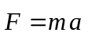
Note que estamos a considerar a força resultante igual à força eléctrica; a força gravítica é muito menor que a força eléctrica de modo que pode ser desprezada.
Calcule a força eléctrica a partir da equação e compare com a força eléctrica anteriormente determinada, calculando o erro relativo destes dois resultados.
Aumente a tensão até 3 kV. Observe o movimento do feixe de electrões e compare as trajectórias descritas para as tensões de aceleração de 2 kV e 3 kV.
Reduza a diferença de potencial aplicada às placas paralelas até 0 V e desligue esta fonte de alimentação. Retire os cabos de polarização das placas da fonte Leybold 52170.

Deflecção de electrões num campo de indução magnética uniforme
Certifique-se que as bobinas de Helmholtz estão paralelas entre si e meça a distância entre elas (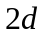).
Ligue a saída da fonte de corrente contínua Kaise às bobinas, de modo a que fiquem ligadas em série. Aplique a polaridade de acordo com o sentido de corrente desenhado nas bobinas e certifique-se que o sentido da corrente é o mesmo em ambas as bobines.
Ligue a fonte de tensão Leybold 52170 e suba a tensão até 2 kV.
Ligue a fonte de corrente Kaise e aplique uma corrente de 0,3 A .
Represente na figura o sentido da corrente nas bobinas e a direcção e o sentido do campo de indução magnética na região entre as bobinas. Desenhe a forma aproximada da trajectória descrita pelos electrões.
Admitindo que os electrões entram na região onde está o campo magnético no ponto 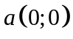 e saem no ponto 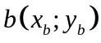, pode-se ver pela figura que 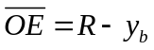 e 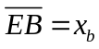. Assim, para o triângulo 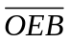 tem-se que:
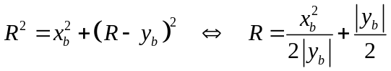
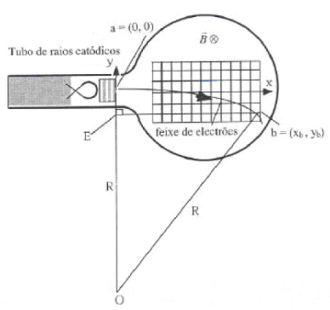

Conjugando as equações e , pode-se expressar a razão 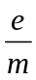 em função de 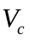, e .
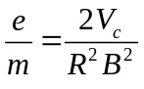
Note que a origem do sistema do eixo dos XX considerada na figura anterior não coincide com o início do écran. As coordenadas 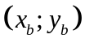 no sistema de eixos representado na figura relacionam-se com as coordenadas indicadas no écran 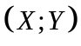através de:
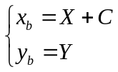
A constante C a usar está indicada no relatório.
Para os 4 pares de valores indicados no relatório, repita o seguinte procedimento:
- Ajuste o valor da corrente que corresponde à posição pretendida.
- Calcule o módulo do campo de indução magnética através da relação
- Usando a expressão calcule o raio .
- Determine a razão usando a fórmula .
- Calcule o erro relativo entre o valor de obtido e o valor teórico.

Calcule a média dos 4 valores de obtidos e o erro relativo entre esta média e o valor teórico.
Comente o resultado obtido.

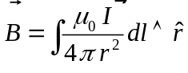, onde 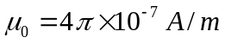 é a permeabilidade no vazio, 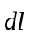 é um segmento elementar de comprimento da espira, tangente à espira e com o sentido da corrente e é o versor do vector deslocamento que aponta do segmento de corrente para o ponto onde se quer determinar o campo de indução magnética

